TENTO PROJEKT

„ Osvětlení multifunkčního hřiště “
JE SPOLUFINANCOVÁN JIHOČESKÝM KRAJEM
Druh podpory: „ DOTACE PROGRAMU OBNOVY VENKOVA OBCÍ JIHOČESKÉHO KRAJE V ROCE V ROCE 2022 „
Opatření 1

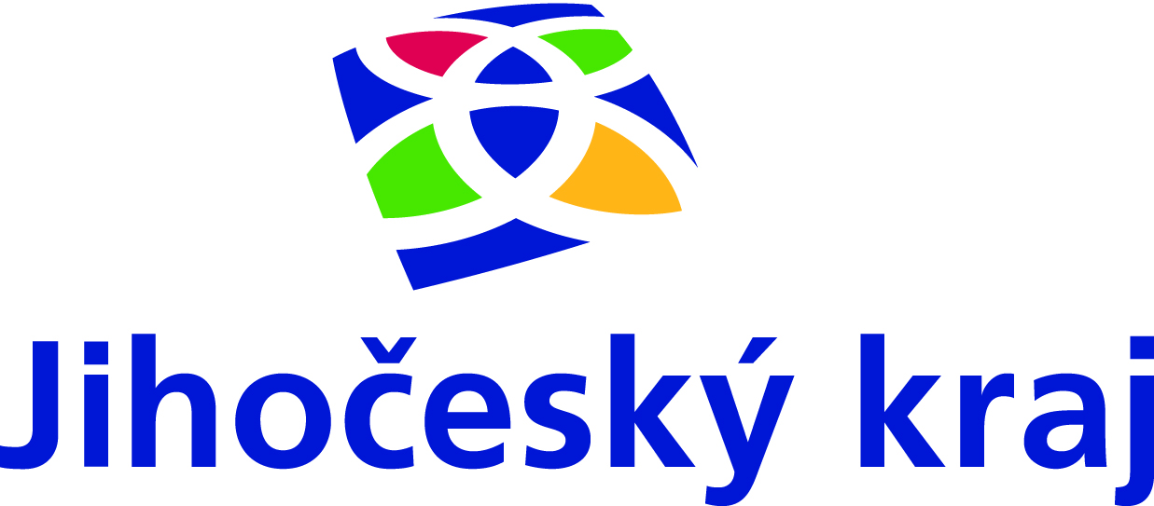
Cílem projektu bylo vybudovat na novém multifunkčním hřišti osvětlení a tím rozšířit možnost sportovních aktivit i v pozdních hodinách a zimních měsících. O využívání sportoviště je velký zájem ze strany hráčů všech věkových skupin TJ Sokola Žabovřesky, spolkových organizací a v neposlední řadě ze strany obyvatel obce. Celková cena investice činila 546 474,-- Kč (vč. DPH), Jihočeský kraj přispěl na realizaci této akce výší 266 000,-- Kč.

Multifunkční hřiště před realizací

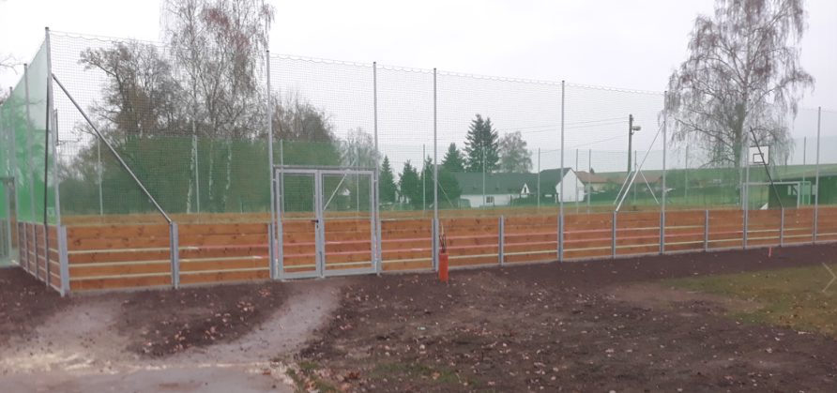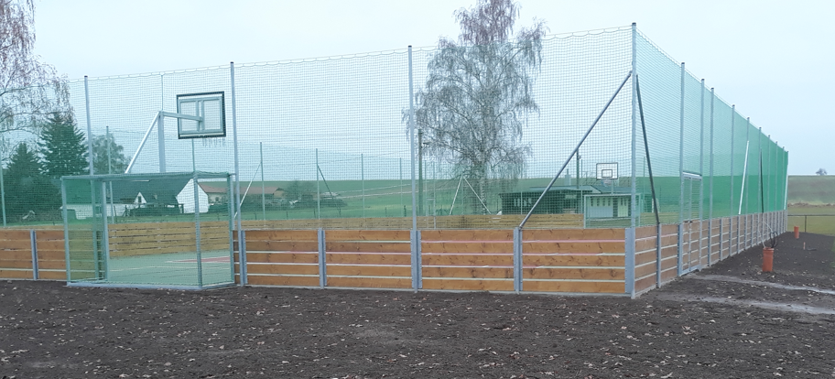

Multifunkční hřiště po realizaci

